Сегодня тема нашего урока будет называться так:
Композиторы детям.
Мир детства очень большой и исполнен фантазии, поэтому музыкальный детский мир также обширен и разнообразен. Это и песни, и симфонии, оперы и балеты, и много-много пьес.
Сочиняя музыку для детей и юношества, композиторы заботятся о том, чтобы ее сюжет был интересен и доступен для понимания маленькому существу. А если сочинения пишутся для исполнения самими ребятами, композитору надо учитывать еще возможности детского голоса, знать, что могут сыграть неопытные руки юных музыкантов. Он должен хорошо разбираться в интересах ребят разного возраста: то, что полюбится малышудошкольнику, вряд ли увлечет школьника-подростка. В разных странах за долгие годы создано много выдающихся произведений детской музыки.
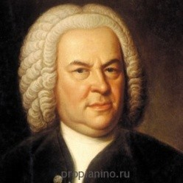 Иоганн Себастьян Бах |  | Великий Иоганн Себастьян Бах сам обучал музыке своих детей и сочинял для них специальные упражнения и пьесы, а также создал «Нотную тетрадь Анны Магдалены Бах».
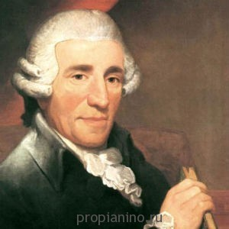  Йозеф Гайдн | Йозеф Гайдн – родоначальник классической симфонии – тоже не обошел детскую тему и написал симфонию под названием «Детская». Как и другие симфонии, она отличается живостью и напевностью. Детскость же ей придают инструменты, не входящие в состав симфонического оркестра. Это целый набор игрушечных инструментов: кукушка, трещотка, глиняный соловей.
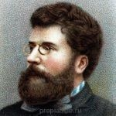 Французский композитор Жорж Бизе | написал 12 пьес «Игры для детей» для фортепиано в четыре руки. Пять из них композитор объединил в одноименную сюиту для симфонического оркестра.
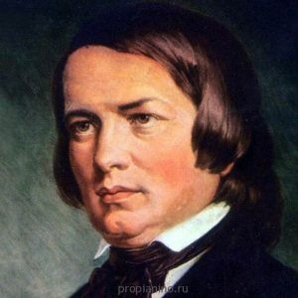  Роберт Шуман | Многие крупнейшие композиторы прошлого иногда обращались к музыке для детей, но лишь единицы посвящали ей значительную часть творчества. Одним из первых среди них был немецкий композитор Роберт Шуман. Он создал фортепианный «Альбом для юношества» — пьесы разной трудности. Для младших — такие как «Марш солдатиков», «Смелый наездник», «Веселый крестьянин»; и для более старших — «Отзвуки театра», «Незнакомец» и др.
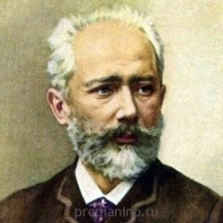  Петр Ильич Чайковский | Восхищенный шумановским «Альбомом для юношества», Петр Ильич Чайковский создал свой «Детский альбом» для фортепиано, а затем «Шестнадцать песен для детей». На этом Петр Ильич не остановился, и обратился к другим музыкальным жанрам. Результатом этого обращения стали балеты «Щелкунчик», «Спящая красавица», а также музыка к сказке «Снегурочка»
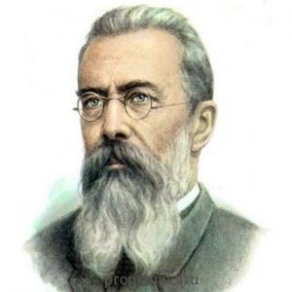 Н.А. Римский-Корсаков | К сказочной тематике, где доброе всегда красиво, а злое уродливо, где наказан порок и справедливость торжествует, в своем творчестве обращался и Николай Андреевич Римский-Корсаков. Примером могут служить великолепные оперы по мотивам русских сказок: «Снегурочка», «Сказка о царе Салтане» и «Садко».

Посмотрите произведения Петра Ильича Чайковского из цикла «Детский альбом», прослушайте и сделайте рисункииллюстраии у себя в тетради. «Утренняя молитва»
«Мама»
«Игра в лошадки»

